Bài ôn tập môn Công nghệ lớp 3
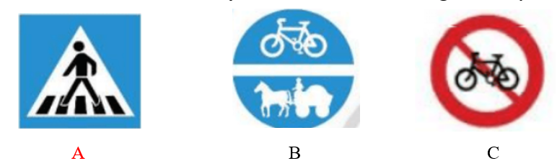
1. Biển báo nào dưới đây là biển báo dành cho người đi bộ sang ngang?

2. Để làm thước kẻ bằng giấy thì cần bao nhiêu vật liệu và dụng cụ?
A. 5 dụng cụ và 5 vật liệu
B. 3 dụng cụ và 3 vật liệu
C. 7 dụng cụ và 7 vật liệu
3.Bước cuối cùng của trình tự làm đồ dùng học tập là gì?
A. Kiểm tra sản phẩm sau khi làm
B. Vẽ lên sản phẩm
C. Lựa chọn vật liệu
4.Vì sao nên làm đồ chơi từ vật liệu đã qua sử dụng có sẵn?
A. Để cho dễ làm
B. Để dễ chỉnh sửa
C. Để bảo vệ môi trường và tiết kiệm chi phí

5. Đúng ghi Đ, sai ghi S vào ô

Thứ tự các bước làm đồ chơi: Tìm hiểu sản phẩm mẫu; Lựa chọn vật liệu và dụng cụ phù hợp; Tiến hành làm đồ chơi; Kiểm tra và hoàn thiện sản phẩm

Thứ tự các bước làm đồ chơi: Kiểm tra và hoàn thiện sản phẩm; Tìm hiểu sản phẩm mẫu; Tiến hành làm đồ chơi; Lựa chọn vật liệu và dụng cụ phù hợp.

